Análise da precipitação de São Vicente

7 estações do DAEE em São Vicente:
PREFIXO: | E3-056
NOME DO POSTO: | SAO VICENTE
MUNICÍPIO: | SAO VICENTE
CURSO D'ÁGUA:
LATITUDE: | 23°57'37"
LONGITUDE: | 46°21'53"
PREFIXO: | E3-062
NOME DO POSTO: | ENGENHEIRO FERRAZ (EFS)
MUNICÍPIO: | SAO VICENTE
CURSO D'ÁGUA: | CAPIVARI,R (07 - BAIXADA SANTISTA)
LATITUDE: | 23°59'00"
LONGITUDE: | 46°37'00"
PREFIXO: | E3-063
NOME DO POSTO: | PAI MATIAS (EFS)
MUNICÍPIO: | SAO VICENTE
CURSO D'ÁGUA: | CUBATAO,R (07 - BAIXADA SANTISTA)
LATITUDE: | 23°57'00"
LONGITUDE: | 46°32'00"
PREFIXO: | E3-064
NOME DO POSTO: | SALES DA CRUZ
MUNICÍPIO: | SAO VICENTE
CURSO D'ÁGUA: | CUBATAO,R (07 - BAIXADA SANTISTA)
LATITUDE: | 23°55'00"
LONGITUDE: | 46°28'00"
PREFIXO: | E3-065
NOME DO POSTO: | GASPAR RICARDO (EFS)
MUNICÍPIO: | SAO VICENTE
CURSO D'ÁGUA: | BRANCO/BRANCO DA CONCEICAO,R
LATITUDE: | 23°58'00"
LONGITUDE: | 46°30'00"
PREFIXO: | E3-066
NOME DO POSTO: | GASPAR RICARDO
MUNICÍPIO: | SAO VICENTE
CURSO D'ÁGUA: | BRANCO/BRANCO DA CONCEICAO,R
LATITUDE: | 23°58'00"
LONGITUDE: | 46°30'00"
PREFIXO: | E3-228
NOME DO POSTO: | HUMAITA
MUNICÍPIO: | SAO VICENTE
CURSO D'ÁGUA: | MARIANA,R
LATITUDE: | 23°57'16"
LONGITUDE: | 46°27'00"

- Visualização em um mapa da localização das estações:
  - Colocar num mapa as localizações (utilizando o prefixo como marcador) no município de São Vicente
  - Inserir a altimetria do terreno no município

- Análise das séries temporais (para cada uma das estações, separadamente):
  - Organizar os dados das planilhas em uma série com duas colunas: data e precipitação (atenção: - é igual a NaN ou NA)
  - Identificar início e final
  - Fazer um plot da disponibilidade de dados
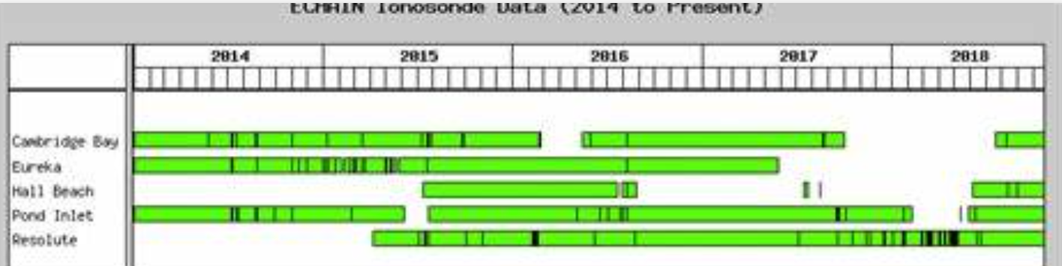

- Normais climatológicas de precipitação:
  - Fazer acumulados mensais (já está disponível na planilha, última coluna)
  - Fazer médias mensais:
    - Para o período todo
    - Para cada década de dados (1941 a 1950, 1951 a 1960,...)
    - Para cada 3 décadas de dados (1941 a 1970, 1951 a 1980, 1961 a 1990, …)

- Análise estatística dos dados diários:
- box plot de cada uma das estações:
  - período total
  - a cada década
- Identificar os percentis 90, 95 e 99 para cada ano e sua evolução ao longo dos anos
- Identificar número de dias com precipitação acima de 50, 100 e 150 mm por ano

5. A partir da conversa com a Defesa Civil, com um banco de dados de alagamentos, procurar a quantidade de precipitação associada a cada evento.
- Para o dia+1 do evento
- Para o dia+1 anterior ao evento
- Soma 2 dias anteriores + (dia+1) do evento
- Soma 5 dias anteriores + (dia+1) do evento

